ANEXA 5.E
la procedură

Conţinutul - cadru al memoriului de prezentare

I. Denumirea proiectului: „Construire imobil S + P +4E – locuințe colective cu parcare la subsol și spatiu comercial la parter”
Imprejmuire teren”
II. Titular:
- numele beneficiar: GRG WATER PROD SRL;
- adresa poştală . judetul Constanta, com. Mihail Kogalniceanu, str. Daciei, nr. 6A;
- numărul de telefon, de fax şi adresa de e-mail, adresa paginii de internet 0727856342;
- numele persoanelor de contact: ing. Lepadatu Lenuta, telefon 0720205357 – inginer proiectant, email nova_const_tech@yahoo.com.
• director / manager / administrator – CARTALI GHEORGHE;
• responsabil pentru protecţia mediului -.
III. Descrierea caracteristicilor fizice ale întregului proiect:
a) un rezumat al proiectului
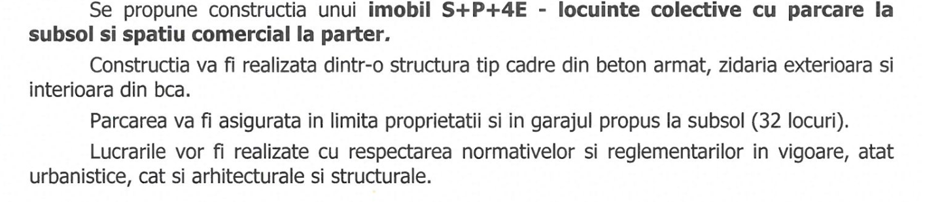
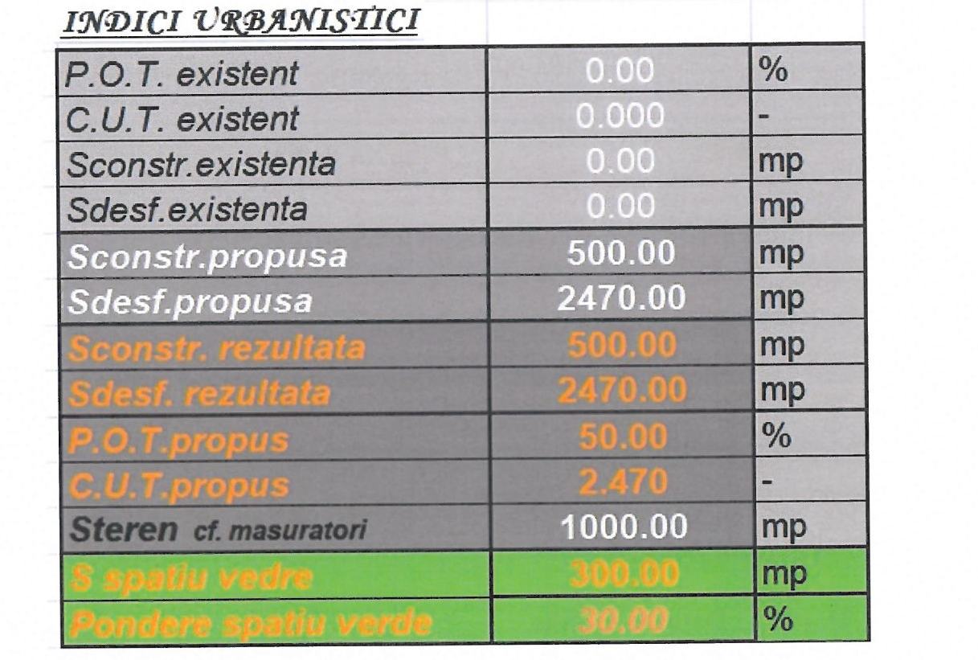

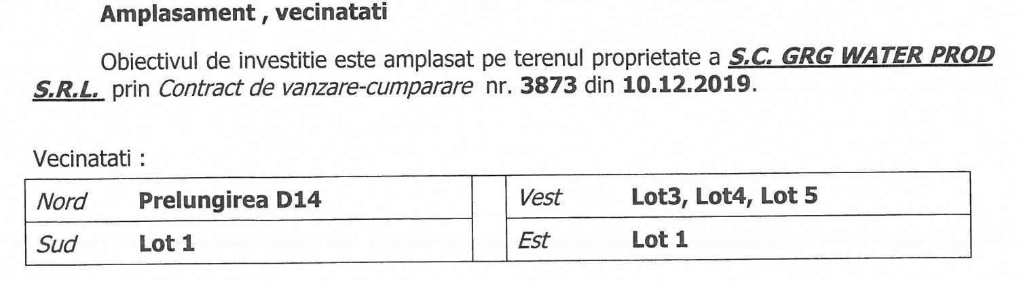b) justificarea necesităţii proiectului - Propunerea realizării acestui proiect este determinată de fructificarea judicioasă a terenului și zonei;
c) valoarea investiţiei 2509520 lei;
d) perioada de implementare propusă – aproximativ 2 ani;
e) planşe reprezentând limitele amplasamentului proiectului, inclusiv orice suprafaţă de teren solicitată pentru a fi folosită temporar (planuri de situaţie şi amplasamente);
f) o descriere a caracteristicilor fizice ale întregului proiect, formele fizice ale proiectului (planuri, clădiri, alte structuri, materiale de construcţie şi altele).
Se prezintă elementele specifice caracteristice proiectului propus:
- Destinația clădirii va fi locuințe colective;
- Nu vor fi dispuse instalații speciale în incinta imobilului;
- Nu se vor utiliza materii prime;
- Energia utilizată pentru întreținerea / confortul imobilului este electrică și gaz natural.
- Combustibilii utilizați: gaz natural;
- Imobilul va fi racordat la rețelele utilitare / edilitare din zonă: telefonie, internet, energie electrică, gaz natural;
- În zonă există rețea de alimentare cu apă funcțională. Se va realiza branșamentul la rețeaua de apă existentă;
- În zona aferentă imobilului există rețea de canalizare menajeră funcțională pentru colectarea apelor menajere. Se va realiza branșamentul la rețeaua de canalizare existentă.
- Nu vor fi necesare lucrări de refacere ale amplasamentului deoarece se va lucra strict pe amplasamentul terenului proprietate;
- Execuția proiectului nu afectează căile de acces existente.
- În procesul de execuție și utilizare nu vor fi utilizate resurse naturale;
- Fiind o structură în cadre din beton armat se vor utiliza elemente prefabricate la punerea în operă (armături, beton, panouri din lemn);
- Durata de execuție este estimată la 2 ani, urmată de darea în folosință pentru exploatare pe perioadă nedeterminată;
- Propunerea realizării acestui proiect este determinată de fructificarea judicioasă a terenului și zonei;
- profilul şi capacităţile de producţie – NU ESTE CAZUL;
- descrierea instalaţiei şi a fluxurilor tehnologice existente pe amplasament (după caz) – NU ESTE CAZUL;
- descrierea proceselor de producţie ale proiectului propus, în funcţie de specificul investiţiei, produse şi subproduse obţinute, mărimea, capacitatea – NU ESTE CAZUL;
- materiile prime, energia şi combustibilii utilizaţi, cu modul de asigurare a acestora – NU ESTE CAZUL;
- racordarea la reţelele utilitare existente în zonă
Se va realiza branșament pentru racordarea la rețelele existente la rețeaua de apă, rețeaua de canalizare, telefonie, gaze naturale.
- descrierea lucrărilor de refacere a amplasamentului în zona afectată de execuţia investiţiei;
Nu vor fi necesare lucrări de refacere ale amplasamentului deoarece se va lucra strict pe amplasamentul terenului proprietate
- căi noi de acces sau schimbări ale celor existente;
Accesul pietonal și auto se va face din strada D14.
- resursele naturale folosite în construcţie şi funcţionare – NU ESTE CAZUL;
- metode folosite în construcţie / demolare – NU ESTE CAZUL;
- planul de execuţie, cuprinzând faza de construcţie, punerea în funcţiune, exploatare, refacere şi folosire ulterioară – NU ESTE CAZUL;
- relaţia cu alte proiecte existente sau planificate – NU ESTE CAZUL;
- detalii privind alternativele care au fost luate în considerare – NU ESTE CAZUL;
- alte activităţi care pot apărea ca urmare a proiectului (de exemplu, extragerea de agregate, asigurarea unor noi surse de apă, surse sau linii de transport al energiei, creşterea numărului de locuinţe, eliminarea apelor uzate şi a deşeurilor) – NU ESTE CAZUL;
- alte autorizaţii cerute pentru proiect – – au mai fost solicitate următoarele autorizații / avize conform C.U.
    - Direcția Județeană de Cultură
    - Punct de vedere Administrația Bazinală de Apă Dobrogea Litoral
    - Direcția de Sănătate Publică
    - Ministerul Economiei, Energiei și Mediului de Afaceri
    - Statul Major General
    - Studiu de însorire
    - Studiu privind utilizarea unor sisteme alternative, de eficiență ridicată, în funcție de fezabilitatea acestora din punct de vedere tehnic, economic și al mediului înconjurător.
IV. Descrierea lucrărilor de demolare necesare:
- planul de execuţie a lucrărilor de demolare, de refacere şi folosire ulterioară a terenului – NU ESTE CAZUL;
- descrierea lucrărilor de refacere a amplasamentului – NU ESTE CAZUL;
- căi noi de acces sau schimbări ale celor existente, după caz; – NU ESTE CAZUL;
- metode folosite în demolare – NU ESTE CAZUL;
- detalii privind alternativele care au fost luate în considerare – NU ESTE CAZUL;
- alte activităţi care pot apărea ca urmare a demolării (de exemplu, eliminarea deşeurilor) – NU ESTE CAZUL.
V. Descrierea amplasării proiectului:
- Construcția propusă va fi amplasată pe terenul situat în Str. Prelungirea D 14, nr. FN, parcela NNs 158/5, zonaMamaia Nord, trup 4, lot 2, or. Navodari, jud. Constanta, în suprafață de 1000.00 mp;
- Tipul de amenajare al spațiului verde va fi atât grădina cât și gard viu (pe lângă limitele separative), jardiniere și / sau ghivece cu flori pe balcoanele de la etaje. Pe suprafața de 150 mp se vor planta: gazon, flori perene decorative și aromatice, arbori. Pentru diferența de 150 mp, pe balcoanele de la etaje se vor amplasa jardiniere și / sau ghivece cu plante decorative și se vor amenaja tersase verzi – asigurând astfel suprafața de 300 mp spatiu verde (30 % din suprafața terenului).
Se va asigura colectarea selectivă a deșeurilor prin amplasarea de pubele diferite pentru fiecare tip de deșeu în parte. Amplasarea pubelelor se va face în exteriorul clădirii într-un spațiu special amenajat. Colectarea se va face de firme autorizate în baza unor contracte de preluare deșeuri.
Preluarea deseului menajer se va face în baza unui contract cu firma de salubrizare ce deservește amplasamentul. Amplasarea recipientului de colectare al gunoiului menajer se va face în interiorul terenului, pe o platformă betonată, împrejmuită, ce va fi prevăzută cu un canal de colectare a apelor pluviale.
Încălzirea imobilului se va realiza cu centrale pe gaz natural pentru fiecare apartament în parte.
Imobilul va fi racordat la utilitățile existente în zonă (apă potabilă, canalizare, energie electrică, telefonie, gaz natural), în baza unor proiecte de branșament și a unor contracte cu furnizorii respectivi.
Parcarea autovehiculelor va fi realizată în interiorul terenului.
Finisajele exterioare vor fi realizate cu tencuieli decorative, după realizarea protecției termice a cladirii, încadrându-se în arhitectura zonei.
Tâmplăria exterioară va fi din PVC – culoare maro, geam termopan.
Finisajele interioare vor fi realizate din vopseli lavabile, pardoseli mochetate sau parchetate în camere respectiv pardoseli din gresie şi pereţi placaţi cu faianţă în băi, bucătărie, casa scării / holuri acces.
Tavanele vor fi finisate cu plafoane din plăci tip gips - carton.
Sistemul de acoperiș va fi tip terasă circulabilă.
Împrejmuirea terenului va fi realizată din soclu beton armat și zidărie bca pe limite separative, respectiv soclu beton armat și panouri fier forjat.
- distanţa faţă de graniţe pentru proiectele care cad sub incidenţa Convenţiei privind evaluarea impactului asupra mediului în context transfrontieră, adoptată la Espoo la 25 februarie 1991, ratificată prin Legea nr. 22 / 2001, cu completările ulterioare - – NU ESTE CAZUL;
- localizarea amplasamentului în raport cu patrimoniul cultural potrivit Listei monumentelor istorice, actualizată, aprobată prin Ordinul ministrului culturii şi cultelor nr. 2314 / 2004, cu modificările ulterioare, şi Repertoriului arheologic naţional prevăzut de Ordonanţa Guvernului nr. 43 / 2000 privind protecţia patrimoniului arheologic şi declararea unor situri arheologice ca zone de interes naţional, republicată, cu modificările şi completările ulterioare – NU ESTE CAZUL;
- hărţi, fotografii ale amplasamentului care pot oferi informaţii privind caracteristicile fizice ale mediului, atât naturale, cât şi artificiale, şi alte informaţii privind:
• folosinţele actuale şi planificate ale terenului atât pe amplasament, cât şi pe zone adiacente acestuia;
• politici de zonare şi de folosire a terenului – imobilul va fi realizat pe 50 % din suprafața terenului – cf. Certificatului de Urbanism;
• arealele sensibile - NU ESTE CAZUL;
- coordonatele geografice ale amplasamentului proiectului, care vor fi prezentate sub formă de vector în format digital cu referinţă geografică, în sistem de proiecţie naţională Stereo 1970;
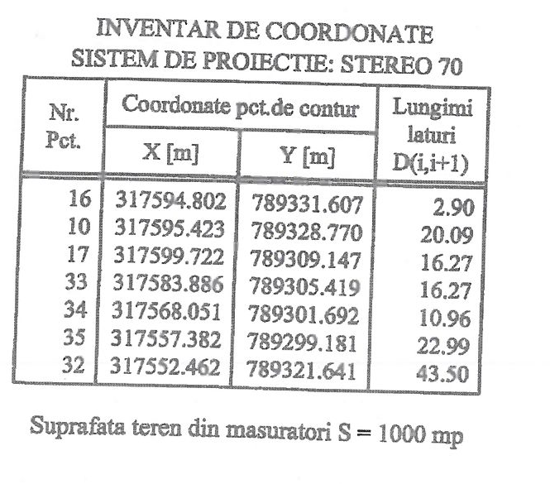
- detalii privind orice variantă de amplasament care a fost luată în considerare.
VI. Descrierea tuturor efectelor semnificative posibile asupra mediului ale proiectului, în limita informaţiilor disponibile:
A. Surse de poluanţi şi instalaţii pentru reţinerea, evacuarea şi dispersia poluanţilor în mediu:
a) protecţia calităţii apelor:
- sursele de poluanţi pentru ape, locul de evacuare sau emisarul;
Organizarea de șantier și măsuri de protecție a muncii
Pe durata executării lucrărilor de construire se vor respecta prevederile proiectului precum și toate normele și normativele în vigoare:
- P 118 / 1 – 2013 - Norme tehnice privind protecția muncii
- Legea 319 / 2006 - reactualizată privind protecția muncii
- Norme generale de protecția muncii
- Regulamentul MLPAT 9 / N / 1503 – 1993 privind protecția și igiena muncii în construcții ed. 1995
- Ord. MMPS 235 / 1995 privind normele specifice de securitatea muncii la înălțime
- Ord. MMPS 255 / 1995 normativ cadru privind acrodarea echipamentului de protecție individuală
- Normativele generale de prevenirea și stingerea incendiilor aprobate prin Ordinul M nr. 775 / 22.07.1998
- Ordinul MLPAT 20 N / 11.07.1994 - Normativ C 300 / 1994
- alte acte normative în vigoare în domeniu la data executării propriu-zise a lucrărilor.
Lucrările de excavare determină antrenarea unor particule fine de pământ care pot ajunge în apele de suprafață. Manipularea materialelor de construcții (beton, agregate, etc.) determină emisii specific fiecărui tip de material și fiecărei operații.
Traficul de șantier, rezultat din circulația vehiculelor grele pentru transport de materiale și personal la punctele de lucru, utilajelor.
Traficul greu, specific șantierului, determină diferite emisii de substanțe poluante în atmosferă rezultate din arderea combustibilului în motoarele vehiculelor (NOx, CO, SO₂, COV, particule în suspensie, etc.). Traficul greu este sursă de particule sedimentabile datorită antrenării particulelor de praf de pe drumurile nepavate. De asemenea, pe perioada lucrărilor de execuție particule rezultă și din procesele de frecare a căii de rulare și din uzura pneurilor.
- Organizarea de șantier care are în componența sa: zone de depozitare materiale de construcții, stații de întreținere a utilajelor și mașinilor de transport, etc.
De la stațiile de întreținere a utilajelor și mașinilor de transport pot rezulta uleiuri, carburanți și apă uzată de la spălarea mașinilor.
- de la organizarea de șantier rezultă și ape uzate menajere de la spațiile de toaletă.
Măsuri de diminuare a impactului:
- organizarea de șantier nu va fi amplasată în apropierea cursurilor de apă.
- pentru organizarea de șantier se va proiecta un sistem de colectare a apelor menajere, a apelor tehnologice (dacă există) și a apelor meteorice din zonele cu potențial de impurificare. Apele pot fi colectate în bazine etanșe vidanjabile și / sau toalete ecologice, sau în construcții de epurare. În acest ultim caz, apa epurată poate fi descărcată într-un emisar sau pe terenul înconjurător, cu respectarea NTPA 002 / 2005.
- Toate produsele de natură chimică utilizate precum și cele pulverulente ușoare vor fi amplasate în spații amenajate, ferite de acțiunea ploii sau vântului. Dacă vor exista rezervoare de combustibil pe amplasament acestea vor fi amplasate pe platforme etanșe, eventual dotate cu sisteme de reținere a hidrocarburilor.
- staţiile şi instalaţiile de epurare sau de preepurare a apelor uzate prevăzute;
Apele uzate menajere la descărcarea în rețeaua public de canalizare menajeră vor respecta condițiile / parametrii impuși de NTPA 002 - 2005 – Normativ privind condițiile de evacuare a apelor uzate în rețelele de canalizare ale localităților și direct în stațiile de epurare.
Apele pluviale de pe platforme (drumuri interioare de acces și parcare autoturisme) se vor colecta cu ajutorul gurilor de scurgere și a rigolelor, transportate cu ajutorul unei rețele distinct și vor fi deversate în căminul de record pluvial. Înainte de descărcare în căminul de record ape vor fi tratate de posibilele infestări cu hidrocarburi cu ajutorul unui separator de hidrocarburi, cu filtru coalescent și decantor de nămol, astfel încât parametrii acestor ape la descărcarea în căminul de record la canalizarea public să respecte condițiile impuse de NTPA 002 - 2005.
Apele pluviale de pe acoperișul clădirii vor fi colectate prin intermediul unei rețele de canalizare exterioară realizată exclusive în acest scop, urmând ca apoi a fi descărcate în căminul de record poziționat la limita de proprietate.
Indicatorii de calitate ai apelor uzate tehnologice și pluviale se vor încadra în prevederile HG 188 / 2002 – Anexa 2 – NTPA 002 / 2005.

Parametru propus mg / l | Valoarea de referință NTPA 002/2005
pH | 6,5 – 8,5
Suspensii | 350 ppm
CBO₅ | 300,0 ppm
CCO - CR | 500 ppm
Amoniu | 30 ppm
Fosfor total | 5,0 ppm
Substanțe extractabile cu solvenți organici | 30 ppm
Detergenți | 25 ppm
Reziduu filtrate la 105⁰ C | 1000,0 ppm
Sulfați | 600 ppm
b) protecţia aerului:
- surse de poluanți pentru aer, poluanți, inclusive surse de mirosuri.
În perioada de exploatare: - NU ESTE CAZUL.
În perioada de execuție: Se apreciază că în perioada desfășurării lucrărilor de construcție emisiile de substanțe poluante evacuate în atmosferă provin de la următoarele surse:
- Sursele liniare, reprezentate de traficul rutier desfășurat zilnic în cadrul șantierului și la organizarea de șantier
Măsuri de protecție / diminuare a impactului:
- Acoperirea depozitelor de materii prime și materiale reprezintă o măsură de protecție împotriva acțiunii vântului.
- pentru limitarea disconfortului iminent ce poate apărea mai ales pe timpul verii, se vor alege trasee optime pentru vehiculele ce deservesc șantierul, mai ales pentru cele care transportă materii prime și materiale de construcție ce pot elibera în atmosferă particule fine. Drumurile de șantier vor trebui udate periodic.
- Transportul materialelor de construcție rezultate în urma lucrărilor de desființare, care pot fi antrenate în aer, se va face în mijloace de transport cu benă acoperită.
- Utilajele și echipamentele vor fi periodic verificate din punct de vedere tehnic în vederea constatării eventualelor defecțiuni care pot produce emisii ridicate de poluanți. O altă posibilitate de limitare a emisiilor de substanțe poluante constă în folosirea de utilaje, vehicule și echipamente de generație recent, prevăzute cu sisteme performante de reținere a poluanților.
- instalaţiile pentru reţinerea şi dispersia poluanţilor în atmosferă
Pentru factorul de mediu aer, indicatorii de calitate se vor încadra în limitele prevăzute prin Ordinul MAPPM nr. 462 / 1993 – Condiții de calitate privind protecția atmosferei, astfel:
- Pulberi – 50 mg / mcN
- CO 100 mg / mcN
- NOx – 350 mg / mcN
- SO₂ – 35 mg / mcN.
Se vor lua măsuri de protejare a mediului cu plase de protecție și reținere a prafului în aria lucrării, utilizarea eficientă a maşinilor / utilajelor de lucru, astfel încât să se reducă la maximum emisiile din gaze de eşapament; spălarea roţilor maşinilor, la ieşirea din şantier, pentru evitarea împrăştierii pământului şi nisipului pe suprafeţele carosabile.
c) protecţia împotriva zgomotului şi vibraţiilor:
- sursele de zgomot şi de vibraţii;
- circulația mijloacelor de transport în cadrul șantierului.
- funcționarea instalațiilor, utilajelor, echipamentelor în cadrul șantierului de lucru.
Pe baza datelor privind puterile acustice ale surselor de zgomot, cât și a datelor prezentate în literature de specialitate, se estimează că în șantier și în zona fronturilor de lucru se generează niveluri de zgomot de până la 90 dB(A), pentru anumite interval de timp.
În timpul realizării obiectivului, se pot reține ca surse de zgomot și vibrații mijloacele de transport și utilajele terasiere. Prin folosirea utilajelor mecanice nu există posibilitatea de depășire a limitelor de poluare fonică stabilite prin STAS 10009 - 88. Apreciem ca față de împrejurimi impactul zgomotului și al vibrațiilor este nesemnificativ și nu va afecta negativ populația.
- amenajările şi dotările pentru protecţia împotriva zgomotului şi vibraţiilor;
Se recomandă antrepenorului să adopte un program de lucru, eventual în colaborare cu autoritățile locale, astfel încât să nu afecteze populația și ecosistemele din vecinătatea proiectului.
Nivelul de zgomot la limita incintei nu va depăși 65 dB (A) conform STAS 10009 – 88.
În cadrul activității nu se produc zgomote și vibrații care să aibă impact semnificativ asupra mediului, dar vor fi luate măsuri pentru diminuarea acestora.
Se vor urmări – prin măsurare – nivelurile de zgomot și se vor lua măsuri astfel încât să fie respectate următoarele valori recomandate prin HG 321 / 2005.
- Lech (A) zi (orele 07:00 – 19:00) = 60 dB
- Lech (A) seara (orele 19:00 – 23:00) = 55 dB
- Lech (A) noaptea (orele 23:00 – 07:00) = 50 dB.
– faţă de împrejurimi impactul zgomotului şi al vibraţiilor din incinta locației este nesemnificativ şi nu va afecta negativ populaţia
- nu se impun amenajări speciale pentru protecția împotriva zgomotului și vibratiilor.
d) protecţia împotriva radiaţiilor:
- sursele de radiaţii – NU ESTE CAZUL;
- amenajările şi dotările pentru protecţia împotriva radiaţiilor – NU ESTE CAZUL.
e) protecţia solului şi a subsolului:
- sursele de poluanţi pentru sol, subsol, ape freatice şi de adâncime;
Din analizarea obiectivului se pot distinge două etape de poluare:
♣etapa de execuţie a obiectivului analizat;
♣etapa de funcţionare a obiectivului.
Pe perioada lucrărilor de execuție sursele de poluare a solului sunt de 3 tipuri, similar poluării manifestate asupra aerului:
Surse liniare, reprezentate de traficul de vehicule grele. Emisiile de substanțe poluante degajate în atmosferă din arderea combustibilului (CO, NOx, SO₂) atât cele cauzate de desfășurarea traficului, cât și cele cauzate de funcționarea utilajelor în zona fronturilor de lucru (pulberi, CO, NOx, SO₂, Pb, Hc), ajung să se depună pe sol putând conduce la modificarea temporară a proprietăților naturale ale solului. Cantitățile de praf degajate în atmosferă pe durata lucrărilor de execuție a lucrărilor de reabilitare pot fi semnificative. Poluarea se va manifesta pe o perioadă limitată de timp (pe durata lucrărilor de construcție), iar din punct de vedere spațial, pe o arie restrânsă.
Surse de suprafață – NU ESTE CAZUL.
Surse punctiforme, reprezentate de activitățile desfășurate în cadrul organizării de șantier. Aici sursele potențiale de poluare a solului sunt:
- Manipularea unor substanțe potențial poluatoare pentru sol, ca de exemplu solvenți, carburanți, etc.
- Depozite de combustibili, ca urmare a pierderilor, în cazul în care pereții sau fundul rezervoarelor nu sunt realizate etanș.
- Operațiile de aprovizionare și alimentare a utilajelor sau mijloacelor de transport cu combustibil.
- Depozitarea deșeurilor rezultate.
- Apele uzate menajere și tehologice rezultate.
După execuţia obiectivului și darea în exploatare, nu va exista o sursă permanentă de poluarea a solului, deoarece nu utilizează substanţe entomologice, parazitologice, microbiologice sau surse de radiaţii ionizate.
- lucrările şi dotările pentru protecţia solului şi a subsolului;
Solul decopertat de pe amplasamentul viitorului obiectiv va fi depozitat separat și apoi împrăştiat, nivelat și compactat pe terenul din jur.
În timpul funcţionării unităţii, în vederea protejării solului și a subsolului, atenţia se va concentra asupra zonelor de depozitare a deşeurilor.
În acest sens se vor lua următoarele măsuri:
•identificarea clară, betonarea și bordurarea spațiilor de depozitarea deşeurilor;
•acoperirea spațiilor de depozitare;
•construirea lor astfel încât să se prevină împrăştierea deşeurilor din cauza vântului.
•în interiorul ariei de depozitare a deşeurilor nu trebuie să fie executate drenaje sau guri de evacuare conectate spre sistemul central de drenaj.
Deșeurile rezultate din activitatea de construcție trebuie colectate în containere și pubele, amplasate în locuri special destinate acestui scop. Este necesar ca pubelele să fie preluate periodic de către serviciile de salubritate din zonă, pe bază de contract.
Scurgerile de ulei rezultate accidental în zona fronturilor de lucru de la funcționarea defectuoasă a utilajelor pot avea un impact redus asupra solului în cazul în care există un program de prevenire și combatere a poluării accidentale.
Toate produsele de natură chimică utilizate vor fi amplasate în spații amenajate, ferrite de acțiunea ploii sau vântului. Dacă vor exista rezervoare de combustibil pe amplasament acestea vor fi amplasate pe platform etanșe, eventual dotate cu sisteme de rețienere a hidrocarburilor.
După terminarea construcției se vor înlătura resturile de materiale de construcție rămase.
Pentru subsol, impactul va fi redus datorită căii de acces şi a platformelor din incintă impermeabile datorită betonării şi prevăzute cu borduri, pante şi rigole de scurgere pentru colectarea apelor pluviale, eliminându-se astfel posibilele infiltraţii de poluanţi. De asemenea, reţelele interne de canalizare vor fi realizate din conducte PE - HD şi PVC, cu îmbinări etanşe, eliminându-se astfel exfiltraţiile de ape uzate în subteran.
f) protecţia ecosistemelor terestre şi acvatice:
- identificarea arealelor sensibile ce pot fi afectate de proiect.
Pe amplasament nu există grupuri de plante sau animale cu structură genetică prin urmare, realizarea proiectului nu afectează ecosistemul;
- lucrările, dotările şi măsurile pentru protecţia biodiversităţii, monumentelor naturii şi ariilor protejate;
- NU ESTE CAZUL;
În perioada construcției se vor utilize utilaje și vehicule performante, cu un nivel redus de zgomot și de noxe.
Organizarea de șantier se va împrejmui pentru a se delimita depășirea spațiului strict necesar și pentru a limita impactul în zonă.
Deșeurile se vor colecta selective, se vor depozita temporar în zone special destinate și care respect normele legale în vigoare, iar la interval stabilite ori de câte ori este necesar se vor elimina prin servicii specializate la depozitele de deșeuri corespunzătoare fiecărei clase. Astfel se va evita contaminarea zonei și se vor evita incidentele și accidentele în care pot fi implicate diferite specii de faună, se va limita impactul asupra vegetației.
În zonă nu există habitate naturale, floră şi faună, care trebuie conservate şi nu sunt necesare măsuri speciale de protecţie.
) protecţia aşezărilor umane şi a altor obiective de interes public:
- identificarea obiectivelor de interes public, distanţa faţă de aşezările umane, respectiv faţă de monumente istorice şi de arhitectură, alte zone asupra cărora există instituit un regim de restricţie, zone de interes tradiţional şi altele; - NU ESTE CAZUL
Nu sunt surse ce ar putea constitui potențial balnear, turistic sau alte obiective istorice ce ar putea atrage un flux mare de oameni.
Rețelele edilitare din zonă oferă posibilitatea racordării noilor consumatori, fapt care creează condițiile reducerii sau diminuării la minim a poluării zonei.
- lucrările, dotările şi măsurile pentru protecţia aşezărilor umane şi a obiectivelor protejate şi / sau de interes public;
Se vor respecta condițiile din avize.
Pe perioada execuției, șantierul poate fi sursă de insecuritate. Constructorul va elabora o documentație privind dirijarea traficului, stabilind reguli stricte pentru asigurarea circulației și evitarea coliziunii, folosind o semnalizare luminioasă corespunzătoare. Traficul din șantier va fi dirijat astfel încât să evite ambuteiaje de autovehicule în zonele de lucrări.
Pentru utilaje de lucru se vor stabili trasee care să asigure cel mai simplu acces de șantier, cu perturbări minime.
Se va asigura semnalizarea șantierului cu panouri de avertizare pentru a oblige conducătorii auto să reducă viteza în zona lucrărilor, și să acorde atenție sporită circulației pentru a se evita accidentarea riveranilor care se deplsează pe drumuri.
Antrepenorul are obligația să asigure menținerea curată a drumului pe perioada execuției.
După desființarea șantierului, se va face reconstrucția terenului folosit temporar pentru organizare de șantier sau în alte scopuri.
h) prevenirea şi gestionarea deşeurilor generate pe amplasament în timpul realizării proiectului / în timpul exploatării, inclusiv eliminarea:
Se va asigura colectarea selectivă a deșeurilor prin amplasarea de pubele diferite pentru fiecare tip de deșeu în parte. Amplasarea pubelelor se va face în exteriorul clădirii într-un spațiu special amenajat. Colectarea se va face de firme autorizate în baza unor contracte de preluare deșeuri.
Preluarea deșeului menajer se va face în baza unui contract cu firma de salubrizare ce deservește amplasamentul. Amplasarea recipientului de colectare al gunoiului menajer se va face în interiorul terenului, pe o platformă betonată, împrejmuită, ce va fi prevazută cu un canal de colectare a apelor pluviale.
- lista deşeurilor
Categorii de deșeuri generate în timpul execuției:
17.01 beton, cărămizi, țigle și materiale ceramic
17.01.01 - beton;
17.01.02 - cărămizi;
17.01.03 - țigle și materiale ceramice;
17.01.07, amestecuri de beton, cărămizi, țigle și materiale ceramice, altele decât cele specificate la 17.01.06
17.02 lemn, sticlă și materiale plastice
17.02.01 – lemn;
17.02.02 - sticlă;
17.02.03 – materiale plastice
17.04 – metale (inclusiv aliajele lor)
17.04.02 – aluminiu
17.04.04 - zinc
17.04.05 – fier și oțel
17.04.07 – amestecuri metalice
17.04.11 – cabluri, altele decât cele specificate la 17.04.10
17.05 – pământ (inclusive excavat din amplasamentele contaminate), pietre și deșeuri de la dragare
17.05.04 – pământ și pietre, altele decât cele specificate la 17.05.03
17.05.08 – resturi de ballast, altele decât cele specificate la 17.05.07
17.06.04. – materiale izolante, altele decât cele specificate la 17.06.01 și 17.06.03.
17.08 – materiale de construcție pe bază de gips
17.08.02 – materiale de construcție pe bază de gips, altele decât cele specificate la 17.08.01
17.09 – alte deșeuri de la construcții și demolări
17.09.04 – amestecuri de deșeuri de la construcții și demolări, altele decât cele specificate la 17.09.01, 17.09.02 și 17.09.03.
Categorii de deșeuri generate în timpul exploatării:
20.01 – fracțiuni colectate separate (cu excepția 15.01)
20.01.01 – hârtie și carton
20.01.02 – sticlă
20.01.08 – deșeuri biodegradabile de la bucătării și cantine
20.01.11 – textile
20.01.25 – uleiuri și grăsimi comestibile
20.01.38 – lemn, altul decât cel specificat la 20.01.37
30.01.39 – materiale plastice
20.01.40 – metale
20.01.99 – alte fracții, nespecificate.
20.02.01 – deșeuri biodegradabile
20.02.03 – alte deșeuri nebiodegradabile
20.03 – alte deșeuri municipale
20.03.01 – deșeuri municipale amestecate
20.03.06 – deșeuri de la curățarea canalizării
20.03.07 – deșeuri voluminoase
20.03.99 – deșeuri municipale, fără altă specificație.
- programul de prevenire şi reducere a cantităţilor de deşeuri generate;
Se urmărește reducerea cantității de deșeuri generate.
- planul de gestionare a deşeurilor;
Se propune colectarea selectivă a deșeurilor și reciclarea lor (dacă este posibil).
i) gospodărirea substanţelor şi preparatelor chimice periculoase:
- substanţele şi preparatele chimice periculoase utilizate şi / sau produse– NU ESTE CAZUL;
- modul de gospodărire a substanţelor şi preparatelor chimice periculoase şi asigurarea condiţiilor de protecţie a factorilor de mediu şi a sănătăţii populaţiei.
B. Utilizarea resurselor naturale, în special a solului, a terenurilor, a apei şi a biodiversităţii.
VII. Descrierea aspectelor de mediu susceptibile a fi afectate în mod semnificativ de proiect:
- impactul asupra populaţiei, sănătăţii umane, biodiversităţii (acordând o atenţie specială speciilor şi habitatelor protejate), conservarea habitatelor naturale, a florei şi a faunei sălbatice, terenurilor, solului, folosinţelor, bunurilor materiale, calităţii şi regimului cantitativ al apei, calităţii aerului, climei (de exemplu, natura şi amploarea emisiilor de gaze cu efect de seră), zgomotelor şi vibraţiilor, peisajului şi mediului vizual, patrimoniului istoric şi cultural şi asupra interacţiunilor dintre aceste elemente. Natura impactului (adică impactul direct, indirect, secundar, cumulativ, pe termen scurt, mediu şi lung, permanent şi temporar, pozitiv şi negativ);
- extinderea impactului (zona geografică, numărul populaţiei / habitatelor / speciilor afectate);
- magnitudinea şi complexitatea impactului;
- probabilitatea impactului;
- durata, frecvenţa şi reversibilitatea impactului;
- măsurile de evitare, reducere sau ameliorare a impactului semnificativ asupra mediului;
- natura transfrontalieră a impactului.
VIII. Prevederi pentru monitorizarea mediului - dotări şi măsuri prevăzute pentru controlul emisiilor de poluanţi în mediu, inclusiv pentru conformarea la cerinţele privind monitorizarea emisiilor prevăzute de concluziile celor mai bune tehnici disponibile aplicabile. Se va avea în vedere ca implementarea proiectului să nu influenţeze negativ calitatea aerului în zonă.
IX. Legătura cu alte acte normative şi / sau planuri / programe / strategii / documente de planificare:
A. Justificarea încadrării proiectului, după caz, în prevederile altor acte normative naţionale care transpun legislaţia Uniunii Europene: Directiva 2010/75/UE (IED) a Parlamentului European şi a Consiliului din 24 noiembrie 2010 privind emisiile industriale (prevenirea şi controlul integrat al poluării), Directiva 2012/18/UE a Parlamentului European şi a Consiliului din 4 iulie 2012 privind controlul pericolelor de accidente majore care implică substanţe periculoase, de modificare şi ulterior de abrogare a Directivei 96 / 82 / CE a Consiliului, Directiva 2000 / 60 / CE a Parlamentului European şi a Consiliului din 23 octombrie 2000 de stabilire a unui cadru de politică comunitară în domeniul apei, Directiva-cadru aer 2008 / 50 / CE a Parlamentului European şi a Consiliului din 21 mai 2008 privind calitatea aerului înconjurător şi un aer mai curat pentru Europa, Directiva 2008 / 98 / CE a Parlamentului European şi a Consiliului din 19 noiembrie 2008 privind deşeurile şi de abrogare a anumitor directive, şi altele).
B. Se va menţiona planul / programul / strategia / documentul de programare / planificare din care face proiectul, cu indicarea actului normativ prin care a fost aprobat.
X. Lucrări necesare organizării de şantier:
- descrierea lucrărilor necesare organizării de şantier;
  - Descrierea lucrărilor necesare organizării de șantier: organizarea de șantier se va realiza în interiorul parcelei și nu va avea impact negativ asupra mediului;
  - În timpul organizării de șantier poluanții rezultați vor fi depozitați în containere speciale din metal sau plastic, după caz, în funcție de natura acestora;
  - Nu este cazul de dotări și măsuri pentru controlul emisiilor de poluanți în mediu;
  - Având în vedere măsurile luate în timpul organizării de șantier cât și caracterul temporar al acesteia, se poate aprecia că impactul organizării de șantier asupra mediului este nesemnificativ.
- localizarea organizării de şantier – în interiorul amplasamentului;
- descrierea impactului asupra mediului a lucrărilor organizării de şantier;
- surse de poluanţi şi instalaţii pentru reţinerea, evacuarea şi dispersia poluanţilor în mediu în timpul organizării de şantier;
- dotări şi măsuri prevăzute pentru controlul emisiilor de poluanţi în mediu.
XI. Lucrări de refacere a amplasamentului la finalizarea investiţiei, în caz de accidente şi / sau la încetarea activităţii, în măsura în care aceste informaţii sunt disponibile:
- lucrările propuse pentru refacerea amplasamentului la finalizarea investiţiei, în caz de accidente şi / sau la încetarea activităţii – NU SUNT NECESARE;
- aspecte referitoare la prevenirea şi modul de răspuns pentru cazuri de poluări accidentale
În timpul perioadei de execuţie, solul ar putea fi poluat accidental fie local, fie pe zone restrânse cu poluanţi de natura produselor petroliere sau uleiurilor minerale provenite de la utilajele de execuţie (buldozer, excavator, motocompresor, grup generator electric, etc).
În timpul perioadei de execuţie, solul ar putea fi poluat fie local, fie pe zone restrânsecu poluanţi de natura produselor prefabricate de beton provenite de la utilajele de execuţie (betonieră).
- aspecte referitoare la închiderea / dezafectarea / demolarea instalaţiei– NU ESTE CAZUL;
- modalităţi de refacere a stării iniţiale / reabilitare în vederea utilizării ulterioare a terenului.
După execuţia obiectivului și darea în exploatare, nu va exista o sursă permanentă de poluarea a solului, deoarece nu utilizează substanţe entomologice, parazitologice, microbiologice sau surse de radiaţii ionizate.
XII. Anexe - piese desenate:
1. planul de încadrare în zonă a obiectivului şi planul de situaţie, cu modul de planificare a utilizării suprafeţelor; formele fizice ale proiectului (planuri, clădiri, alte structuri, materiale de construcţie şi altele); planşe reprezentând limitele amplasamentului proiectului, inclusiv orice suprafaţă de teren solicitată pentru a fi folosită temporar (planuri de situaţie şi amplasamente);
2. schemele - flux pentru procesul tehnologic şi fazele activităţii, cu instalaţiile de depoluare– NU ESTE CAZUL;
3. schema - flux a gestionării deşeurilor;
4. alte piese desenate, stabilite de autoritatea publică pentru protecţia mediului.
XIII. Pentru proiectele care intră sub incidenţa prevederilor art. 28 din Ordonanţa de urgenţă a Guvernului nr. 57 / 2007 privind regimul ariilor naturale protejate, conservarea habitatelor naturale, a florei şi faunei sălbatice, aprobată cu modificări şi completări prin Legea nr. 49 / 2011, cu modificările şi completările ulterioare, memoriul va fi completat cu următoarele:
a) descrierea succintă a proiectului şi distanţa faţă de aria naturală protejată de interes comunitar, precum şi coordonatele geografice (Stereo 70) ale amplasamentului proiectului. Aceste coordonate vor fi prezentate sub formă de vector în format digital cu referinţă geografică, în sistem de proiecţie naţională Stereo 1970, sau de tabel în format electronic conţinând coordonatele conturului (X, Y) în sistem de proiecţie naţională Stereo 1970;
b) numele şi codul ariei naturale protejate de interes comunitar;
c) prezenţa şi efectivele / suprafeţele acoperite de specii şi habitate de interes comunitar în zona proiectului;
d) se va preciza dacă proiectul propus nu are legătură directă cu sau nu este necesar pentru managementul conservării ariei naturale protejate de interes comunitar;
e) se va estima impactul potenţial al proiectului asupra speciilor şi habitatelor din aria naturală protejată de interes comunitar;
f) alte informaţii prevăzute în legislaţia în vigoare.
XIV. Pentru proiectele care se realizează pe ape sau au legătură cu apele, memoriul va fi completat cu următoarele informaţii, preluate din Planurile de management bazinale, actualizate:
1. Localizarea proiectului:
- bazinul hidrografic – Marea Neagră;
- cursul de apă: denumirea şi codul cadastral –;
- corpul de apă (de suprafaţă şi / sau subteran): denumire şi cod.
2. Indicarea stării ecologice / potenţialului ecologic şi starea chimică a corpului de apă de suprafaţă; pentru corpul de apă subteran se vor indica starea cantitativă şi starea chimică a corpului de apă.
3. Indicarea obiectivului / obiectivelor de mediu pentru fiecare corp de apă identificat, cu precizarea excepţiilor aplicate şi a termenelor aferente, după caz.
XV. Criteriile prevăzute în anexa nr. 3 la Legea nr. .......... privind evaluarea impactului anumitor proiecte publice şi private asupra mediului se iau în considerare, dacă este cazul, în momentul compilării informaţiilor în conformitate cu punctele III - XIV.

Semnătura şi ştampila titularului
....................................................
CARTALI GHEORGHE

Intocmit,

Arh. Bunu Mihaela

Ing. Ionita Alexandru

